新 书 推 荐

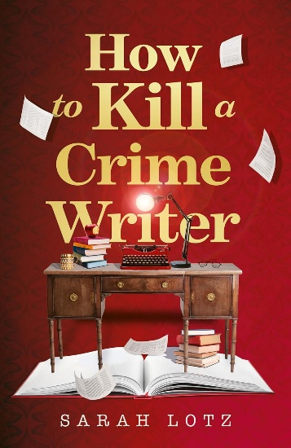
中文书名：《犯罪小说家之死》
英文书名：HOW TO KILL A CRIME WRITER
作 者：Sarah Lotz
出 版 社：HarperCollins
代理公司：A.M.Heath/ANA/Brady
页 数：260页
出版时间：2026年2月
代理地区：中国大陆、台湾
审读资料：电子稿
类 型：惊悚悬疑
版权已授：美国

内容简介：

她以写作为生。
可是谁想要她死于非命呢？

当畅销书作家安妮·莫里西被发现身亡时，她的女儿妮娅姆从心底认定这绝非意外——哪怕这桩案件看起来“需要好好修改一下”。

村庄出奇地平静。
嫌疑人却“正常”得令人起疑。
很快，线索一个个走进死胡同……

直到安妮的最后一部手稿被投递到家门口——字里行间涌动着悬疑与不安，虚构与现实的界线开始模糊。

这不可能只是巧合。

因为如果妮娅姆从母亲的犯罪小说中学到过什么，那一定是：世上没有真正的巧合；而村庄里的秘密，永远埋不了太久……

由获奖小说家兼编剧倾力打造，《犯罪小说家之死》是一部幽默又烧脑的悬疑之作，在合上最后一页之后，仍将久久回荡在读者的心间。

作者简介：

莎拉·洛茨（Sarah Lotz）是编剧兼获奖小说家，作品已被译成二十多种语言在全球出版。她上一部高概念小说《不可能》（Impossible）入围“波灵格大众伍德豪斯奖”（Bollinger Everyman Wodehouse Prize） 以及女性喜剧写作奖（Comedy Women in Print Prize）短名单。她与家人住在威尔士边境一个“可疑地风平浪静”的小村落里，家中还收留了多到有点离谱的救援犬。

媒体评价：

对作者的赞誉：

“让人放不下，且极具娱乐性。”
——斯蒂芬·金

“想象力爆裂的讲故事高手，曲折情节会像突然抽走楼梯一样让你措手不及。”
——劳伦·布克斯

感谢您的阅读！
请将反馈信息发至：版权负责人
Email：Rights@nurnberg.com.cn
安德鲁·纳伯格联合国际有限公司北京代表处
北京市海淀区中关村大街甲59号中国人民大学文化大厦1705室, 邮编：100872
电话：010-82504106, 传真：010-82504200
公司网址：http://www.nurnberg.com.cn
书目下载：http://www.nurnberg.com.cn/booklist_zh/list.aspx
书讯浏览：http://www.nurnberg.com.cn/book/book.aspx
视频推荐：http://www.nurnberg.com.cn/video/video.aspx
豆瓣小站：http://site.douban.com/110577/
新浪微博：安德鲁纳伯格公司的微博_微博 (weibo.com)
微信订阅号：ANABJ2002


